**值 班 专 报**

**第365期**

**2022年12月31日**

每日情况汇总〔2022〕第365期

[天气预报]

天气：多云；温度：-14℃~-3℃；风向：南风1-2级。

【消防要情】

12月30日，总队召开冬春火灾防控推进会暨“两节两会”消防安保调度会，会议由副总队长马辛主持，总工程师马伟明通报有关情况，总队长吴振坤出席会议并讲话。支队、大队主官，防火条线干部在分会场参加会议。

12月30日，总队组织召开元旦节前工作部署会暨“两节”集体廉政谈话会。各支队党委书记、纪委书记、政治处主任，政工、纪检战线科（处）室负责人在各地分会场参加会议，总队纪委书记，胡宇副政委对节日正风肃纪工作进行部署，总队党委书记、政治委员张霆作重要讲话。

【灭火救援】

12月30日0时至12月31日0时，全市共接警出动9起。其中，火灾7起，出动消防车14台（次）、指战员70人（次）。抢险救援和社会救助2起，出动消防车4台（次）、指战员20人（次）。

【综合信息】

截止12月31日9时39分支队对火灾录入情况进行抽查，根据《火灾与警情统计系统应用管理暂行规定》要求，各队站无迟报警情。

12月30日10时55分，支队对各消防救援站岗哨和通信室值班值守情况进行抽查，各消防站人员均在岗在位。

12月30日11时03分，支队利用POC对讲机对岳山街消防站、红海滩大街消防站、向海大道消防站、城北街消防站、滨海大道消防站、青年路消防站、兵工街消防站、公园街消防站进行点调。各队站汇报规范，应答及时。

【全勤抽查】

12月30日8时31分，支队对红海滩大街消防站、兵工街消防站交接班情况进行抽查，各队站值班人员全部在岗在位。

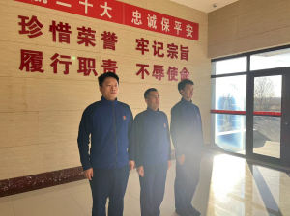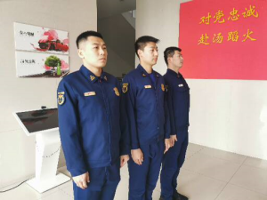

【车辆监控】

12月30日，支队利用车辆监控系统对岳山街消防站、红海滩大街消防站执勤车辆及行政车辆行驶情况进行抽查，红海滩大街消防站、岳山街消防站车辆行驶状态平稳。



【队伍管理】

兵工街消防站测酒10人、饮酒报备0人、饮酒安全提示58人，救援现场安全提示5条。

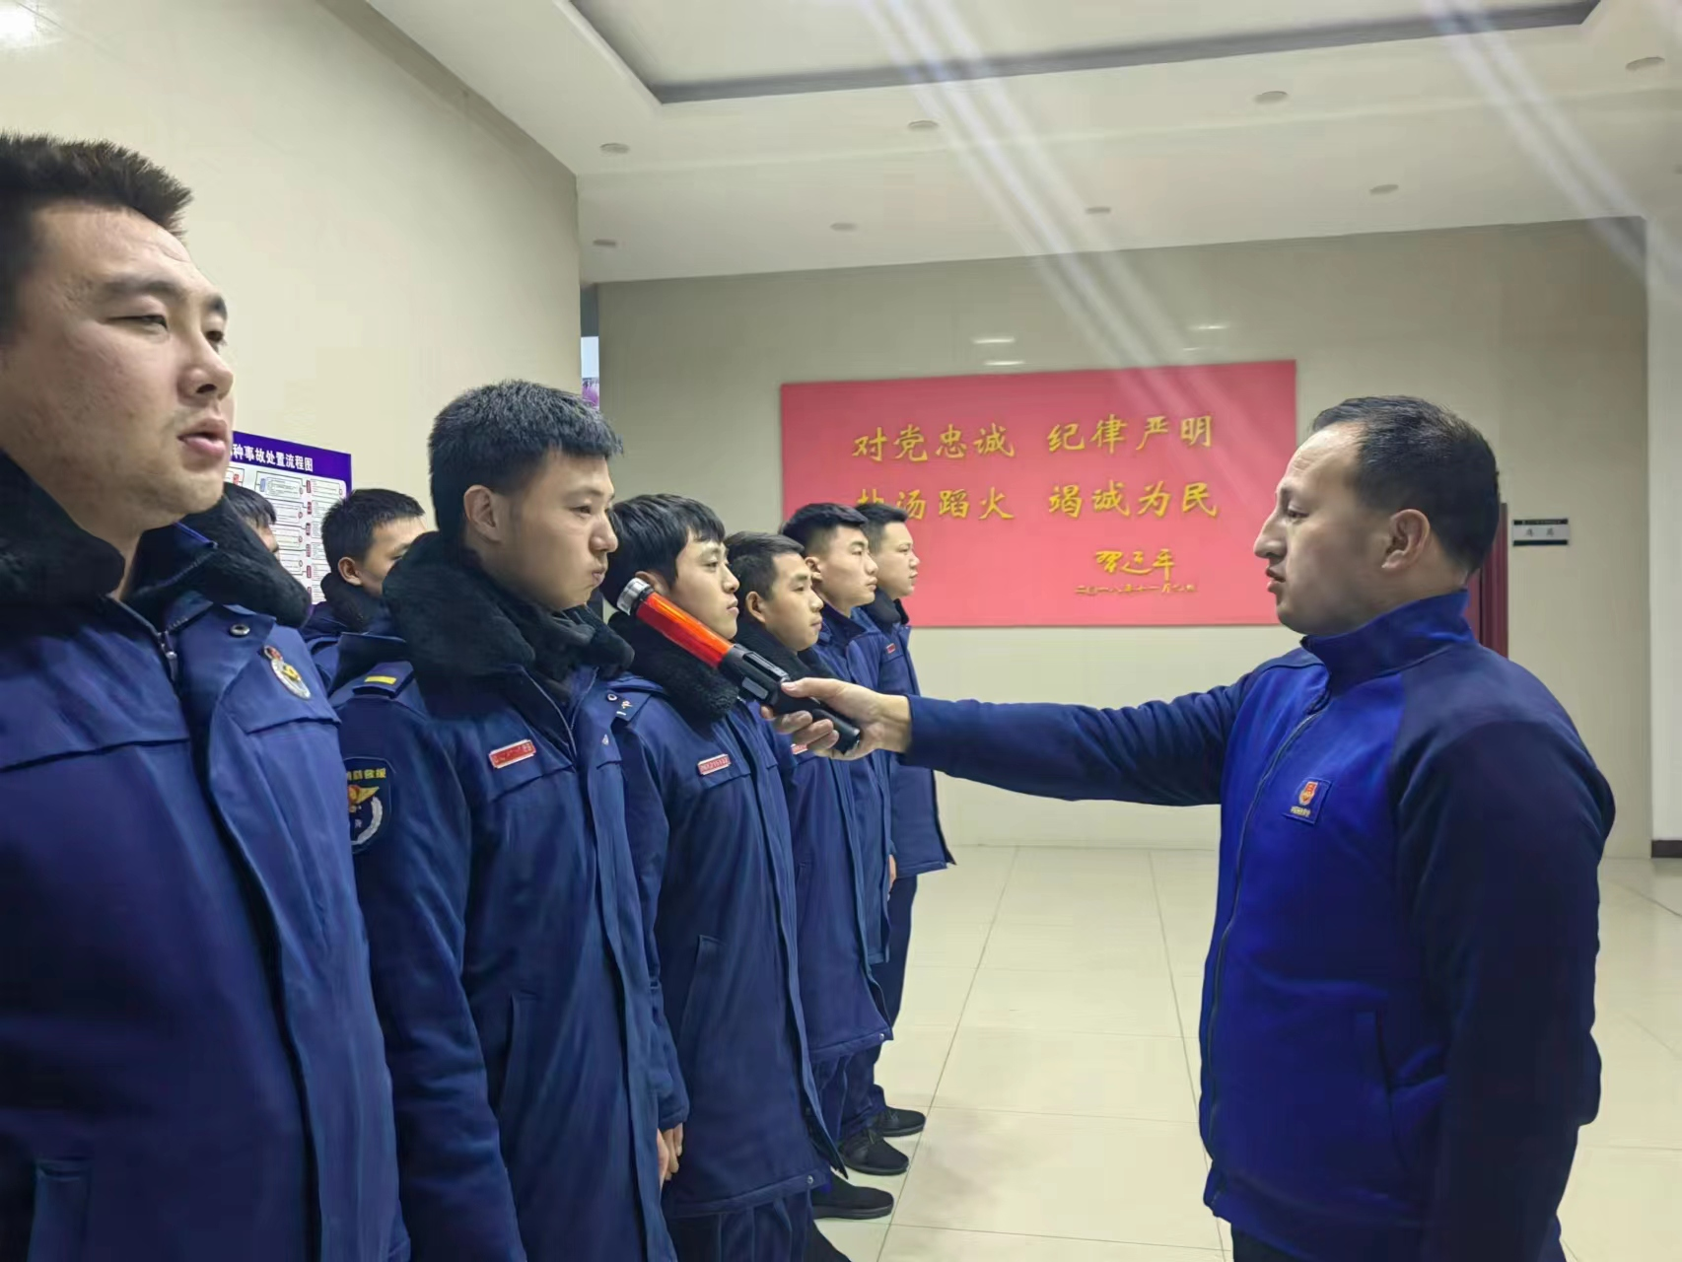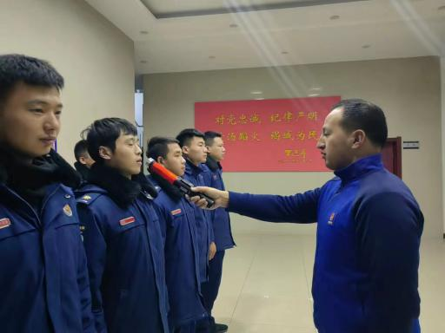

指挥中心 编辑人：赵春浩 刘忠宝